Проверочная работа на тему:
«Народные движения в XVII веке»
1. Как современники называли 17 век?
А) «бунташный» Б) «неспокойный» В) «голодный»
2. Что из перечисленного НЕ относится к причинам народных движений в 17 веке?
А) рост налогов; Б) непрерывные войны; В) убийство Хлопка.
3. Какое сословие не участвовало в восстаниях?
А) крестьяне, казачество; Б) казачество; бояре
В) бояре; ремесленники; Г) посадские; стрельцы
4. Во время Соляного бунта государь Алексей Михайлович был вынужден отдать на расправу народу главу Земского приказа:
А) Л. Плещеева Б) Б. Морозова В) В.Никитина
5. Причиной Соляного бунта было:
А) объявление войны с Турцией
Б) введение дополнительного косвенного налога
В) недовольство отменой местничества
Г) стремление усилить власть воспитателя царя Б. Морозова
6. Какие процессы развития государства стали причиной проведения денежной реформы середины XVII в., которая привела к Медному бунту?
А) истощение государственной казны
Б) обогащение казны за счёт торговли со странами Востока
В) пополнение казны за счёт ввоза золота из Африки
Г) принятие Новоторгового устава
7. Городские восстания в середине XVII в. стали причиной созыва Земского собора и принятия
А) Судебника
Б) Конституции
В) Соборного уложения
Г) Наказа
8. Установите соответствие:
А) Медный бунт 1) 1662 г.
Б) Соляной бунт 2) 1606-1607 гг.
В) Восстание Болотникова 3) 1648 г.
Г) Восстание Разина 4) 1670-1671 гг.
9. Установите соответствие:
А) Л.С. Плещеев 1. Медный бунт
Б) Г. Демидов 2. Соляной бунт
В) В. Ус 3. Восстание С. Разина
4. Восстание в Пскове
10. Работа с картой:
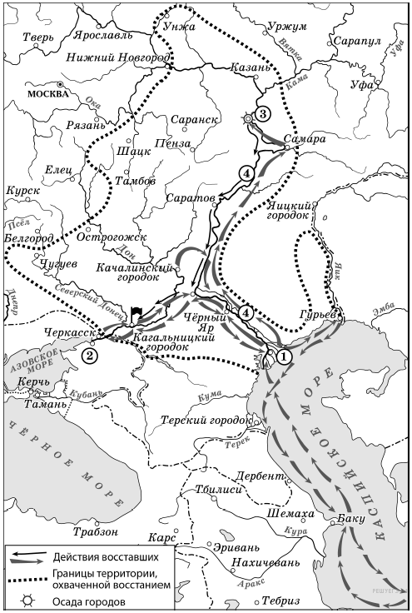
10.1. Назовите российского монарха в период событий, обозначенных на схеме.
10.2. Укажите название реки, обозначенной на схеме цифрой «4».
10.3. Назовите фамилию предводителя восстания, район которого обозначен на схеме пунктиром.
10.4. Укажите верные утверждения, относящиеся к схеме.
1) Одним из результатов восстания, район которого обозначен на схеме, явилось прекращение выпуска медных денег.
2) Восставшие, действия которых обозначены на схеме, захватили Уфу.
3) Цифрой «3» на схеме обозначен город Симбирск.
4) Цифрой «1» на схеме обозначен город Архангельск.
5) Чёрным флажком на схеме обозначено место пленения предводителя восстания, район которого обозначен на схеме.
6) Цифрой «2» на схеме обозначен город, который впервые вошёл в состав Российского государства в том же веке, когда произошли обозначенные на схеме события.

